Realice el exámen en el siguiente orden:
1. Crear un par de claves nuevo

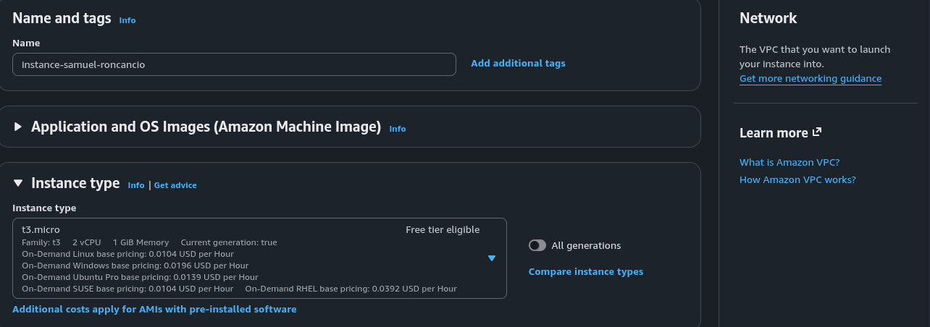
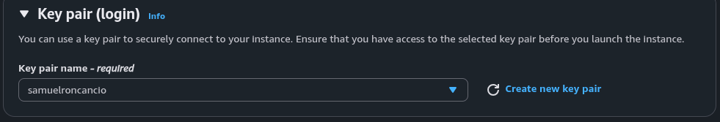

2. Lanzar una instancia de servidor web

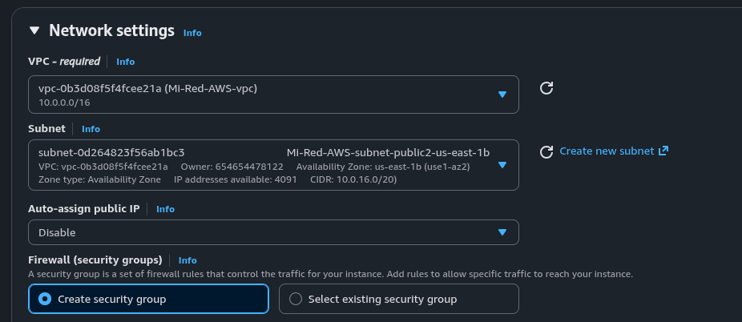

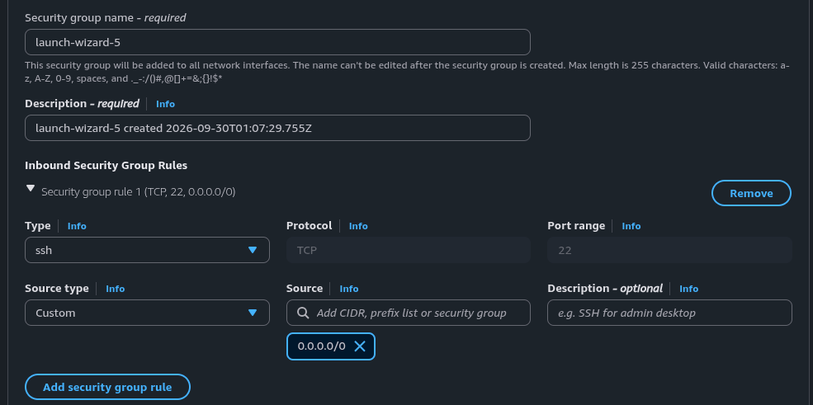

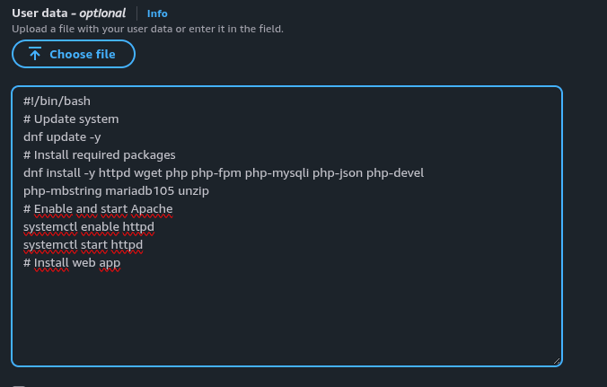

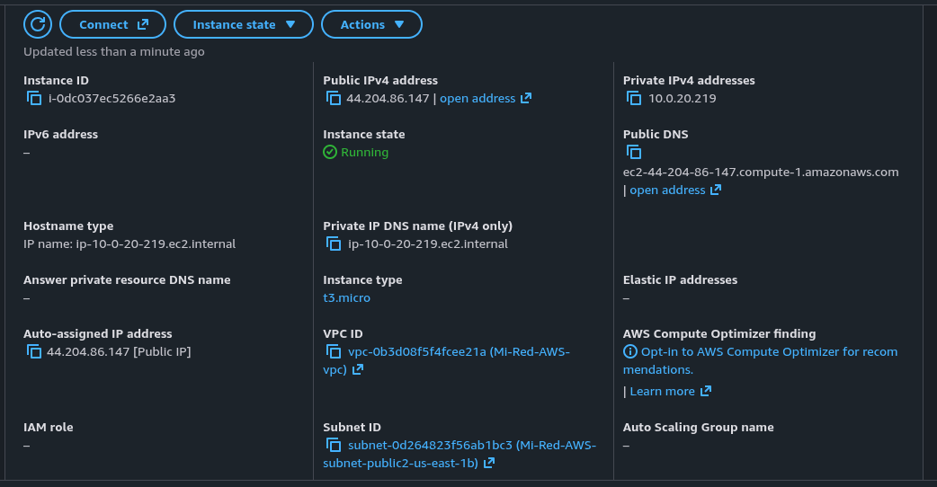

3. Conectarse a la instancia de Linux via SSH

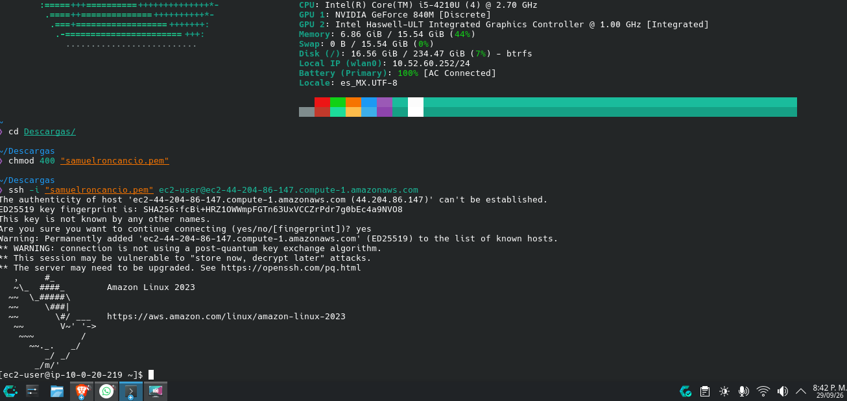

4. Crear un EBS con TAGS y asociarlo a la instancia

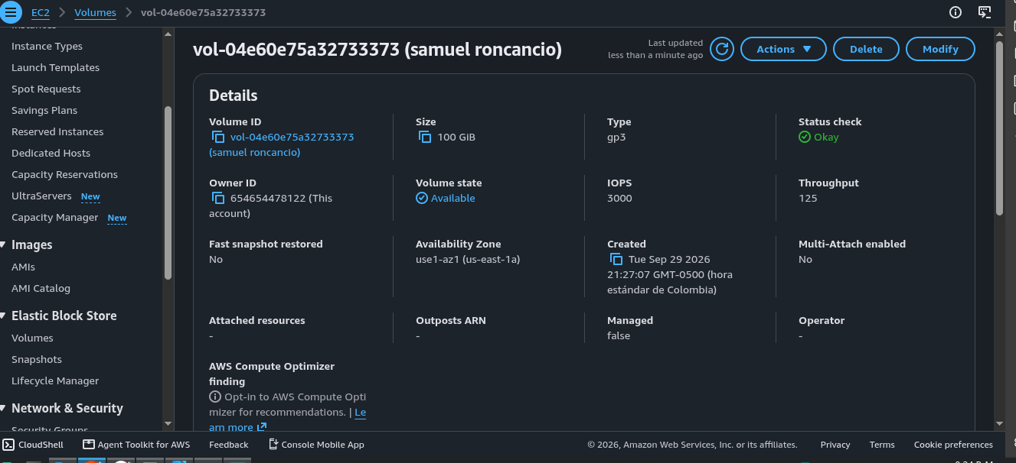

5. Crear un bucket (S3) con TAGs y subir un archivo .TXT básico

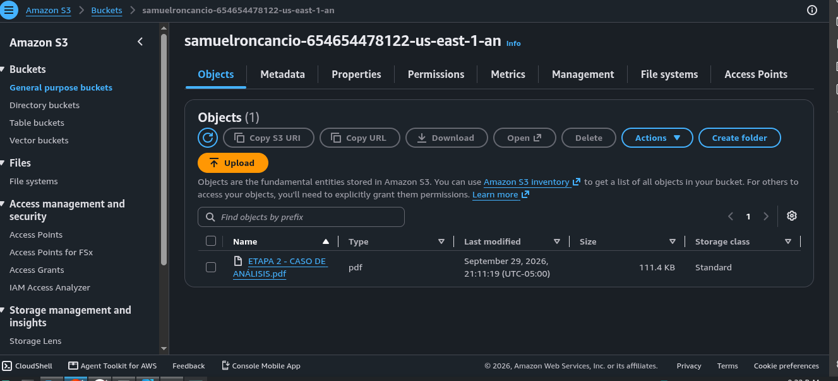

6. Subir las evidencias a su repositorio de GitHub

